MODEL: AHDMX-F-RX-16
Pasywny transformator na skrętkę UTP do systemów AHD, HD-CVI i HD-TVI

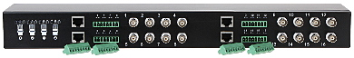

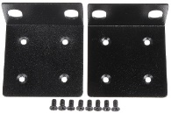

Specyfikacja techniczna
Impedancja skrętki UTP | 100 Ohm
Impedancja dla BNC | 75 Ohm
Złącze wejściowe (UTP) | 16 gniazd z zaciskami
Złącze wyjściowe (Urządzenie) | 16 gniazd BNC
Pasmo przenoszenia | 60 MHz
Tłumienie | - 4.43 MHz @ 4.37 dB  - 11 MHz @ 4.49 dB  - 21 MHz @ 4.84 dB  - 38 MHz @ 5.43 dB  - 42 MHz @ 5.51 dB  - 67.5 MHz @ 5.92 dB
Odstęp szum/sygnał | 60dB
Zasięg transmisji AHD (max)* | 720p: 320m  960p - 250m
Zasięg transmisji HD-CVI | 720p: 450m  1080p - 250m
Zasięg transmisji HD-TVI | 960p: 250m  1080p - 250m

Kolejność ułożenia przewodów wewnątrz wtyku RJ-45. Wtyk zaprawiony według standardu T568B:
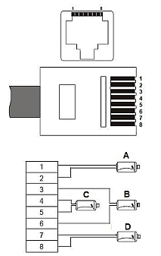
1) Biało/Pomarańczowy - sygnał (+) kamery nr 1
2) Pomarańczowy - sygnał (-) kamery nr 1
3) biało/zielony - sygnał (+) kamery nr 2
4) niebieski - sygnał (-) kamery nr 3
5) biało/niebieski - sygnał (+) kamery nr 3
6) zielony - sygnał (-) kamery nr 2
7) biało/brązowy - sygnał (+) kamery nr 4
8) brązowy - sygnał (-) kamery nr 4
A) Kamera 1
B) Kamera 2
C) Kamera 3
D) Kamera 4

